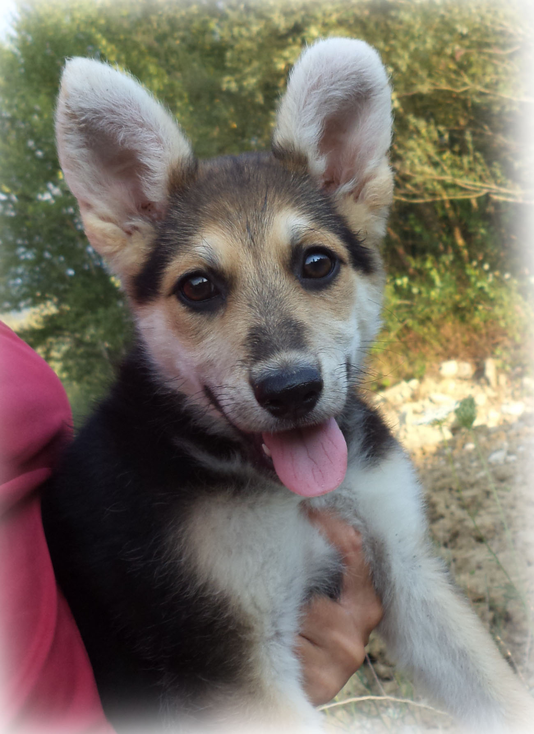
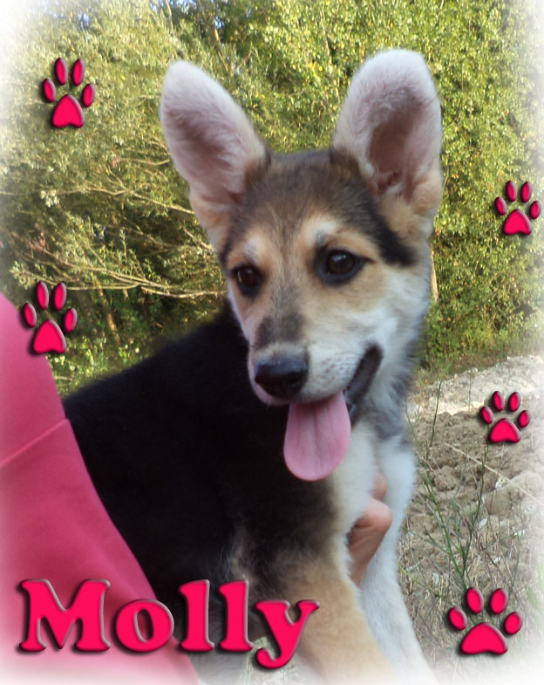

MOLLY CUCCIOLA TROPPO SIMPATICA!

Molly è una cagnolina cucciola, futura taglia media, sempre alla ricerca di coccole, pare un cartone animato da quanto è simpatica, cerca una famiglia che le dedichi tempo ed affetto.. per sempre!
Per conoscerla ed innamorarsene chiamate il 3408232735

